升学面试“逼”孩子们开口，
语文高考改革“逼”孩子们动笔，
职场新规“逼”孩子们将来面对更激烈的竞争……

张嘴就来演讲夏令营
（6 天 5 夜，让孩子开口能说、提笔能写，高效表达！）

为人父母，谁不希望孩子出类拔萃？谁不希望孩子前程远大？家长们小心翼翼地呵护孩子的成长，奔波于各种课外班、特长班，给孩子们补充一道道成长“营养餐”。但是，孩子们最需要的成长元素，却被大多数家长忽略了，那就是表达！

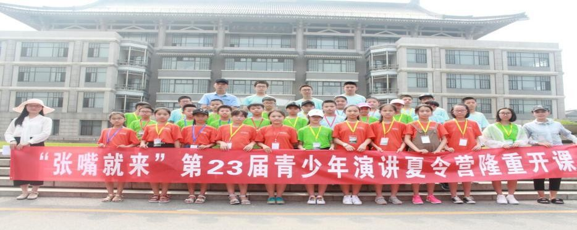
表达
链接个体与社会成就现在与未来决定平庸或卓越

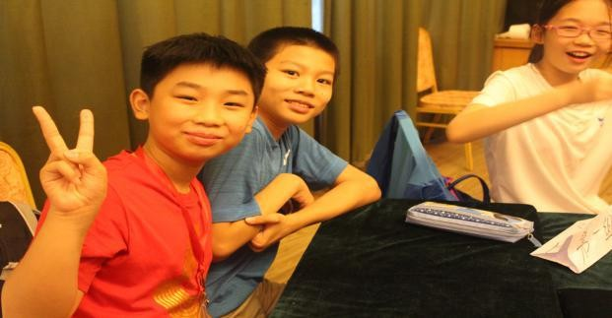
不会表达
如同给圈上一道墙锁上一扇门
孩子
无缘外面精彩的世界

不会表达
得再多的一百分 | 上再多的课外班 | 具备再多的特长孩子 | 照样输在起跑线

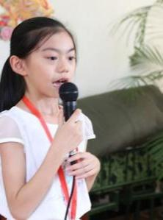
您的孩子爱写作文吗？能写好作文吗？
您的孩子能在众人面前清晰地表达自己的想法吗？ 您的孩子可以和他人进行有质量的对话和交流吗？

演讲能力、沟通能力、写作能力是最基础，也是最重要的表达能力，它们贯穿孩子的一生，成就孩子的一生！

有远见的父母，送孩子参加——

张嘴就来演讲夏令营
15 年，成功举办 32 期，2000 余名孩子受益！

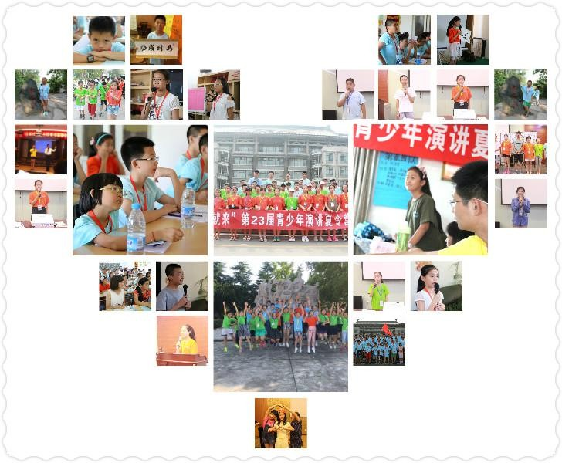

做演讲夏令营，张嘴就来更专业

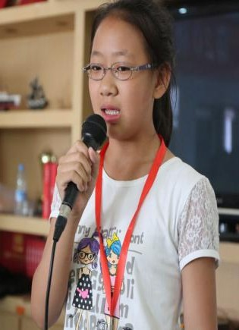
“协同发展观”的提出者
张嘴就来青少年演讲夏令营秉承科学的教育理念，结合孩子们的生理、心理和学习特点，提出“以说促写、以写带说、说写互促、协同发展的大表达观，进行说与写的捆绑式教学和训练， 重新定义了青少年演讲培训。
”

以表达塑造人格的实践者
张嘴就来演讲夏令营注重训练孩子们得体表达、高效表达、善意表达。在训练过程中，融入勇敢、自律、自我控制、换位思考、友善、包容等品质塑造，积极践行“说好话、做好人”的教育理念，在潜移默化中帮助孩子们养成良好的品格和习惯。

以美滋养成长的倡导者
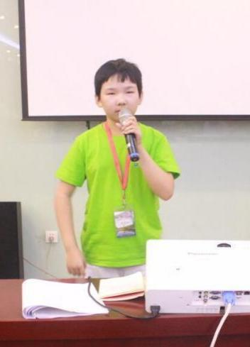
张嘴就来演讲夏令营注重以美滋养孩子们的成长。孩子们讲的每一个故事、背的每一首诗、接触的每一个案例、每一名嘉宾、每一次练习…… 都严格甄选，确保既能使孩子们获得精神上的启迪，又能让孩子们体味人性之美、语言之美、表达之美，使孩子们在美的滋养中成长。

张嘴就来——

- 口碑好

张嘴就来专注青少年表达训练十余年，成功举办青少年演讲夏/冬令营 32 期（截至 2020 年 8 月），在家长和学生中拥有良好的口碑和知名度。

师资优

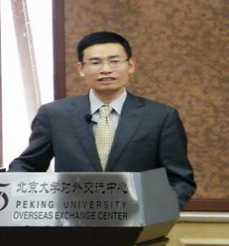
张嘴就来演讲夏令营由演讲力训练专家、张嘴就来首席讲师文若河老师全程授课，文老师具有丰富的授课经验，是孩子不可多得的演讲导师。

爱孩子

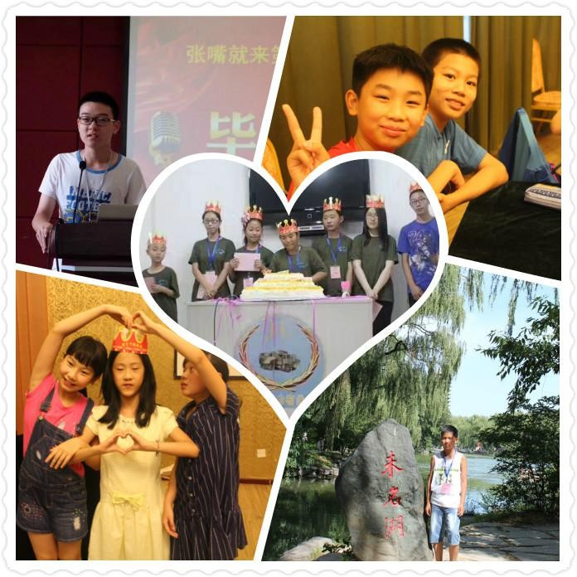
张嘴就来演讲夏令营由经验丰富的带队老师照料孩子们的日常生活， 保证孩子们吃好、睡好、生活好，为完成高质量的学习和训练保驾护航。

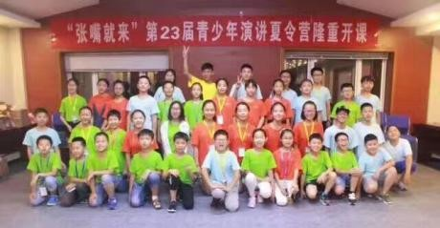
不会说和会说之间，差一下夏/冬令营不爱写和善写之间，差一次夏/冬令营不出众和优秀之间，差一次夏/冬令营
；
；
。

张嘴就来演讲夏令营
（爸爸妈妈送给孩子最厚重的爱）

1、营员资格：
只接收小学三年级以上（含三年级）的中小学生。

2、学费标准：
8800 元，含食宿。

3、开营时间与地点：
第 33 届：7 月 18 到 23，北京营； 第 34 届：8 月 1 日到 6 日，上海营。

课 程 设 置

时间 | 上午 | 下午 | 晚上
第一天 | 全天报到 |  | 分组、游戏热身、增  进了解。
 | 开营仪式/ 自我介绍训 | 讲故事训练（清晰地讲
第二天 | 练(以画相游戏导入,融入外貌描写训练，使孩子们掌握自我介绍的方 | 述故事、概括故事梗概、提炼故事中心，这些是训练表达能力的重要方 | 竞聘演讲（讲解竞聘演讲的技巧，通过竞聘演讲， 选出营干
 | 法，勇敢地上台介绍自  己，其间穿插演讲礼仪的学习和训练。） | 法；寓意深刻、生动优  美的故事也是对孩子们的引导和熏陶。） | 部。）
 | 沟通训练（通过生动的故事和实例引导，使孩子们懂得沟通的原则、 | 演讲训练（学习“演讲一阳指”的精华内容， 并以学生常用演讲，如 | 月下诵诗（组织孩子们举行赛诗会、开展
第三天 | 了解沟通的禁忌，掌握沟通的基本方法，和他人有效沟通，做人群中 | 升旗演讲、班会演讲、面试演讲等为题，进行演讲实练，切实提升孩 | 诗歌接龙等趣味活  动，陶冶孩子们的情操，增强孩子们的文
 |  |  | 化底蕴。）
 | 最受欢迎的孩子。） | 子们的演讲能力。）
 | 思维训练（好的作文必 | 做人与处世（以趣味游
第四天 | 不落俗套，好的演讲必  与众不同。通过对孩子们进行逆向思维、形象 | 戏导入，以故事再现生  活中的人际交往场景， 使孩子们懂得与人相处 | 联欢晚会（经过四天  紧张而充实的夏令营生活，让孩子放松
 | 思维、类比思维等思维  训练，从根本上提高孩子的说、写水平。） | 要换位思考、要宽容、  要感恩、要自我控制， 提高孩子们的情商。） | 身心，唱起来、跳起来。）

第五天 | 小主持人训练（以主题班会、生日聚会、班级竞选（比赛）活动为例， 做小主持人模拟训练。锻炼孩子们的思维和即  兴表达能力。） | 表达实景训练（选取孩子们常用的表达场景， 进行实景模拟训练，进一步锤炼孩子们的表达能力，包括说服、解释、  道歉等。） | 一封家书（结合做人与处世教育，以“爸爸 、 妈 妈 我 明 白了……” 为题，给爸爸、妈妈写一封  信，锤炼文笔。）
第六天 | 最后冲刺（辅导老师指导营员演练闭营演讲。） | 闭营仪式（营员汇报演讲、家长代表讲话、颁  发证书。）

2021 年新增内容
2019 年全国高考 I 卷作文题目为写一篇演讲稿，2020 年全国高考I 卷作文题目为写一篇发言稿，全国II 卷是写一篇演讲稿，全国III 卷是写一封信，都与演讲有关。为此，2021 年，我们将增设“演讲稿写作专题训练”，同时了让孩子们轻松应对各类升学面谈、面试， 我们还增设了“升学面谈、面试训练”专题。

一、演讲稿写作专题训练
1、了解中考、高考作文评分标准
2、演讲稿的文体要求
3、如何撰写精彩的演讲稿二、升学面谈、面试训练1、了解什么是面谈和面试
2、面谈面试答题技巧训练
3、无领导小组讨论专题训练

